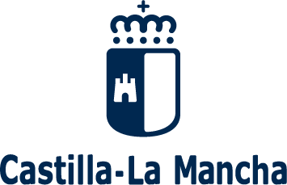
Consejería de Educación Cultura y Deportes
Dirección General de Formación Profesional

ANEXO IV

Calendario de actuaciones del proceso de pruebas para la obtención del Certificado de Enseñanzas Iniciales para personas mayores de dieciocho años en la Comunidad Autónoma de Castilla-La Mancha

A) PRIMERA CONVOCATORIA

ACTUACIONES | CALENDARIO
Presentación de solicitudes | Desde el 22 de abril al 6 de mayo de 2024
Publicación del listado provisional de personas admitidas y excluidas | 22 de mayo de 2024
Reclamaciones | 5 días hábiles
Publicación del listado definitivo de personas admitidas y excluidas | 3 de junio de 2024
Realización de la prueba | 10 de junio de 2024
Publicación de calificaciones provisionales | 14 de junio de 2024
Reclamación de calificaciones | Del 17 al 21 de junio de 2024

B) SEGUNDA CONVOCATORIA

ACTUACIONES | CALENDARIO
Presentación de solicitudes | Desde el 3 al 17 de junio de 2024
Publicación del listado provisional de personas admitidas y excluidas | 3 de julio de 2024
Reclamaciones | 5 días hábiles
Publicación del listado definitivo de personas admitidas y excluidas | 15 de julio de 2024
Realización de la prueba | 4 de septiembre de 2024
Publicación de calificaciones provisionales | 9 de septiembre de 2024
Reclamación de calificaciones | Del 10 al 16 de septiembre de 2024

